oDict.ru

oDict.ru – это словарь русского языка, основанный на «Грамматическом словаре» А. А. Зализняка. Пополнить и отредактировать его может любой желающий. Словарь можно скачать и использовать на условиях лицензии CC-BY-SA.

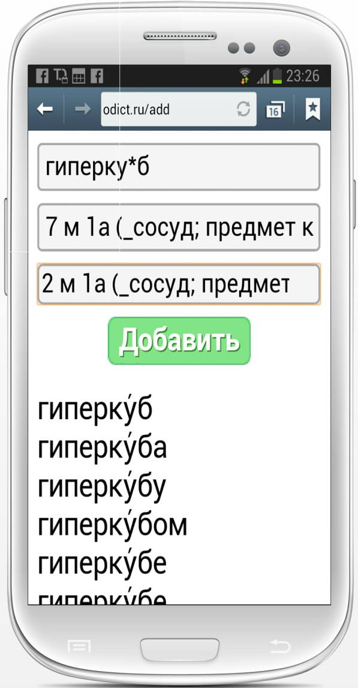Сайт предоставляет удобный инструмент для пополнения словаря для настольных и мобильных устройств. Начав пользоваться этим инструментом, вы вскоре обнаружите в себе фаната-лексикографа, который при каждом удобном случае достает телефон, чтобы записать новое интересное слово. Игра «есть ли уже такое слово в словаре?» может оказаться затягивающей. Недаром по-английски теглайн проекта звучит так: *oDict: The Addictive Dictionary*.

Программа максимально упрощает ввод новых слов, предлагая на выбор индексы похожих слов. По введенному индексу строятся все формы нового слова. Осталось нажать «Добавить» и новое слово уже в словаре!

Попробуйте сейчас! Зайдите на <http://odict.ru/add>

лемматизация 9 ж 7а

полнотекстовый 7.2 п 1а

мерчендайзер 8 мо 1а

масс-спектрометрист 17.2 мо 1а

антипиратский 8.1 п 3а!~ $пират

сервисный 2 п 1*а $сервис

Филиппины 7 мн. ж 1а

Минэкономразвития 14 с 0

Россотрудничество 8 с 1а

Битлы 5 мн. мо 1а

леггинсы 2 мн. м 1а

гриль 3 м 2а

интрузивный 7 п 1*а

промзона 6 ж 1а

рейтинг 2 м 1а

Швеция 3 ж 7а

Эстония 4 ж 7а

Антарктида 8 ж 1а

Арктика 1 ж 3а

деэскалация 8 ж 7а

Евросоюз 7 м 1а

госсекретарь 10 мо 2в

Женева 4 ж 1а

женевский 4 п 3а!~ $Женева

Боинг 2 м 3а

экстремальный 8 п 1*а

выживание 6 с 7а

техногенный 7 п 1*а

личка 2 ж 3*а

характерно 7 н

перепрыгивание 7 с 7а

достраиваемость 6 ж 8а

когнитивистика 9 3а

флуктуация 7 ж 7а

сверхскопление 11 с 7а

Константинополь 11 м 2а



# Контакты

Сергей Слепов  
+7 925 336 9960  
[ss@odict.ru](mailto:ss@odict.ru)

morpher.ru

Программный модуль morpher.dll решает задачи, встречающиеся при генерации текстов на русском языке. Он может быть использован, например, при создании диалоговых агентов. Модуль предоставляет следующие функции:

**Склонение по падежам и числам слов и словосочетаний**, в том числе имен, званий, названий товаров, городов, стран, организаций – т.е. практически всего, что можно склонять:

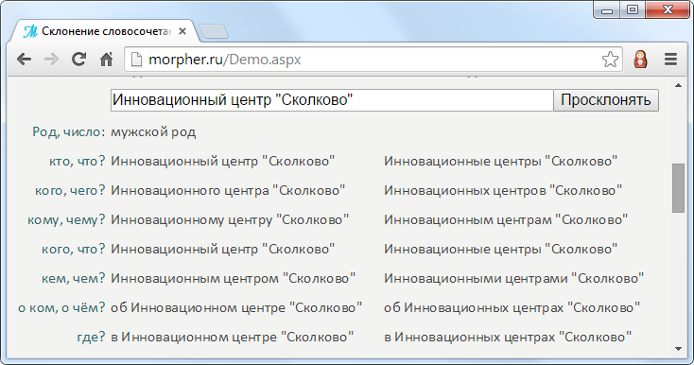

**Определение пола человека по имени**

Несмотря на то, что в современном мире определение половой принадлежности становится все более сложной проблемой, русский язык зачастую требует от нас определить, кто перед нами: *уважаемый* или *уважаемая*, *действующий на основании* или *действующая*, *написал* *комментарий* или *написала*. Без определения грамматического рода нельзя обойтись при генерации связных текстов.

**Склонение единиц измерения в зависимости от количества**: *30 календарных дней, 31 календарный день* и т.д. В том числе генерация «счетной формы»: *два новых письма*.

**Образование прилагательных от названий городов и стран**: *Москва – московский, Литва – литовский, Швеция – шведский, Греция – ~~грецкий~~ греческий*. А вы знаете, как образовать прилагательное от названия страны Конго? Спросите у программы: <http://morpher.ru/adjectivizer/>

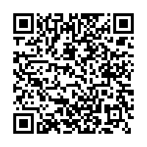Программа реализована в виде веб-сервиса и в виде библиотек для различных платформ: PHP+Linux, .NET, Windows (C++ и Delphi), Excel, 1C, SQL Server.

# Контакты

Сергей Слепов  
+7 925 336 9960  
[ss@morpher.ru](mailto:ss@morpher.ru)